Công tác tuyên truyền, phối hợp cán bộ, giáo viên, nhân viên với phụ huynh sau sáp nhập của Trường Mầm non Minh Tân, xã Minh Tân, tỉnh Ninh Bình
Thực hiện Quyết định số 222/QĐ-UBND ngày 28/01/2026 của UBND tỉnh Ninh Bình về việc thành lập Trường Mầm non Minh Tân, xã Minh Tân, tỉnh Ninh Bình trên cơ sở sáp nhập các đơn vị trường học theo chủ trương của cấp trên, nhà trường đã nhanh chóng ổn định tổ chức, kiện toàn bộ máy quản lý, xây dựng khối đoàn kết nội bộ và từng bước nâng cao chất lượng chăm sóc, nuôi dưỡng, giáo dục trẻ.
Ngay sau sáp nhập, Ban giám hiệu nhà trường đã tổ chức họp triển khai nhiệm vụ tới toàn thể cán bộ, giáo viên, nhân viên của hai khu trường. Với tinh thần đoàn kết, trách nhiệm và quyết tâm vượt qua khó khăn ban đầu, tập thể cán bộ, giáo viên, nhân viên luôn đồng lòng xây dựng môi trường giáo dục thân thiện, an toàn, lấy trẻ làm trung tâm. Đồng thời, nhà trường đặc biệt chú trọng công tác phối hợp với phụ huynh nhằm tạo sự đồng thuận, gắn kết giữa gia đình và nhà trường trong quá trình chăm sóc và giáo dục trẻ.
Thông qua các cuộc họp phụ huynh, nhà trường đã thông báo đầy đủ tình hình hoạt động sau sáp nhập, kế hoạch chăm sóc – giáo dục trẻ; đồng thời tuyên truyền để phụ huynh hiểu, đồng thuận và tích cực phối hợp cùng nhà trường trong mọi hoạt động.
Nhà trường đã phối hợp với phụ huynh, cán bộ địa phương và các đoàn thể xã tổ chức tuyên truyền, tham gia nhiều hoạt động và hội thi ý nghĩa như: “Bé với an toàn giao thông”, các hoạt động trải nghiệm, giáo dục kỹ năng sống cho trẻ. Các hoạt động đã nhận được sự hưởng ứng nhiệt tình từ phụ huynh và cộng đồng.
Đặc biệt, nhà trường đã nhận được nhiều sự quan tâm, hỗ trợ quý báu từ các tổ chức, cá nhân và phụ huynh học sinh nhằm phục vụ công tác chăm sóc, nuôi dưỡng và giáo dục trẻ:
+ Khu du lịch Sinh thái Núi Ngăm hỗ trợ cho 158 trẻ mẫu giáo 5 tuổi tham quan, trải nghiệm tại khu du lịch; miễn phí vé vào cổng trị giá 30.000 đồng/vé và hỗ trợ xe đưa đón cho trẻ. Tổng giá trị hỗ trợ vé tham quan là 4.740.000 đồng.
+ Nhà xe Thanh Trúc hỗ trợ xe đưa đón trẻ tham gia hội thi “Bé với an toàn giao thông” và tham quan Khu du lịch Sinh thái Núi Ngăm với tổng trị giá khoảng 3.600.000 đồng.
+ Cá nhân ông Đinh Công Nguyên (thôn Chiều) ủng hộ điều hòa và đường điện cho lớp 5C, 3A trị giá 50 triệu đồng; đồng thời hỗ trợ vật liệu sửa chữa bếp ăn như gạch, xi măng, cát… trị giá 10 triệu đồng.
+ Gia đình ông Dương Văn Khoan (thôn Hoàng) ủng hộ vật liệu tôn sửa chữa khu bếp trị giá 30 triệu đồng.
+ Gia đình bà Trần Thị Trang (thôn Thượng) ủng hộ điều hòa lớp 5B trị giá 12 triệu đồng.
+ Phụ huynh khu 1 ủng hộ 2 điều hòa lớp Nhà trẻ B trị giá 15 triệu đồng và hệ thống dây điện tầng 1 và tầng 2 trị giá là 5 triệu 0 trăm 50 nghìn.
+ Cán bộ, giáo viên, nhân viên nhà trường ủng hộ 100 ngày công lao động vệ sinh môi trường, cắt cỏ, trồng cây xanh tại Khu 2, góp phần cải thiện cảnh quan, nâng cao điều kiện chăm sóc, nuôi dưỡng trẻ sau sáp nhập.
Bên cạnh đó, phụ huynh còn tích cực phối hợp cùng nhà trường trong công tác xã hội hóa giáo dục như: ủng hộ nguyên vật liệu, cây xanh để cải tạo môi trường học tập xanh – sạch – đẹp; tham gia ngày công lao động xây sửa khu bếp ăn, chỉnh trang khuôn viên trường lớp.
Trong các hoạt động chuyên môn, phụ huynh luôn đồng hành cùng nhà trường, tiêu biểu như phối hợp tổ chức “Ngày hội sách của bé”, quyên góp sách truyện, tham gia đọc sách cùng trẻ, góp phần hình thành thói quen đọc sách và phát triển kỹ năng ngôn ngữ cho trẻ.
Công tác đảm bảo an toàn thực phẩm và chăm sóc sức khỏe trẻ cũng được nhà trường đặc biệt quan tâm. Nhà trường thường xuyên phối hợp với phụ huynh và Ban đại diện cha mẹ học sinh kiểm tra công tác vệ sinh, an toàn bếp ăn bán trú; giám sát nguồn thực phẩm, quy trình chế biến nhằm đảm bảo bữa ăn an toàn, đầy đủ dinh dưỡng cho trẻ.
Có thể khẳng định rằng, sau sáp nhập, nhờ sự đoàn kết của tập thể cán bộ, giáo viên, nhân viên cùng với sự đồng hành, ủng hộ tích cực của phụ huynh và địa phương, Trường Mầm non Minh Tân đã từng bước ổn định và phát triển. Mối quan hệ gắn bó giữa gia đình – nhà trường – xã hội ngày càng được củng cố, tạo nền tảng vững chắc để nâng cao chất lượng giáo dục mầm non trong giai đoạn mới.
Nhà trường xin trân trọng cảm ơn sự quan tâm, đồng hành và những tình cảm quý báu của các tổ chức, cá nhân, phụ huynh học sinh đã luôn chung tay vì sự phát triển của nhà trường và các con thân yêu.

Một số hình ảnh phối hợp giữa nhà trường, phụ huynh và cộng đồng sau sáp nhập

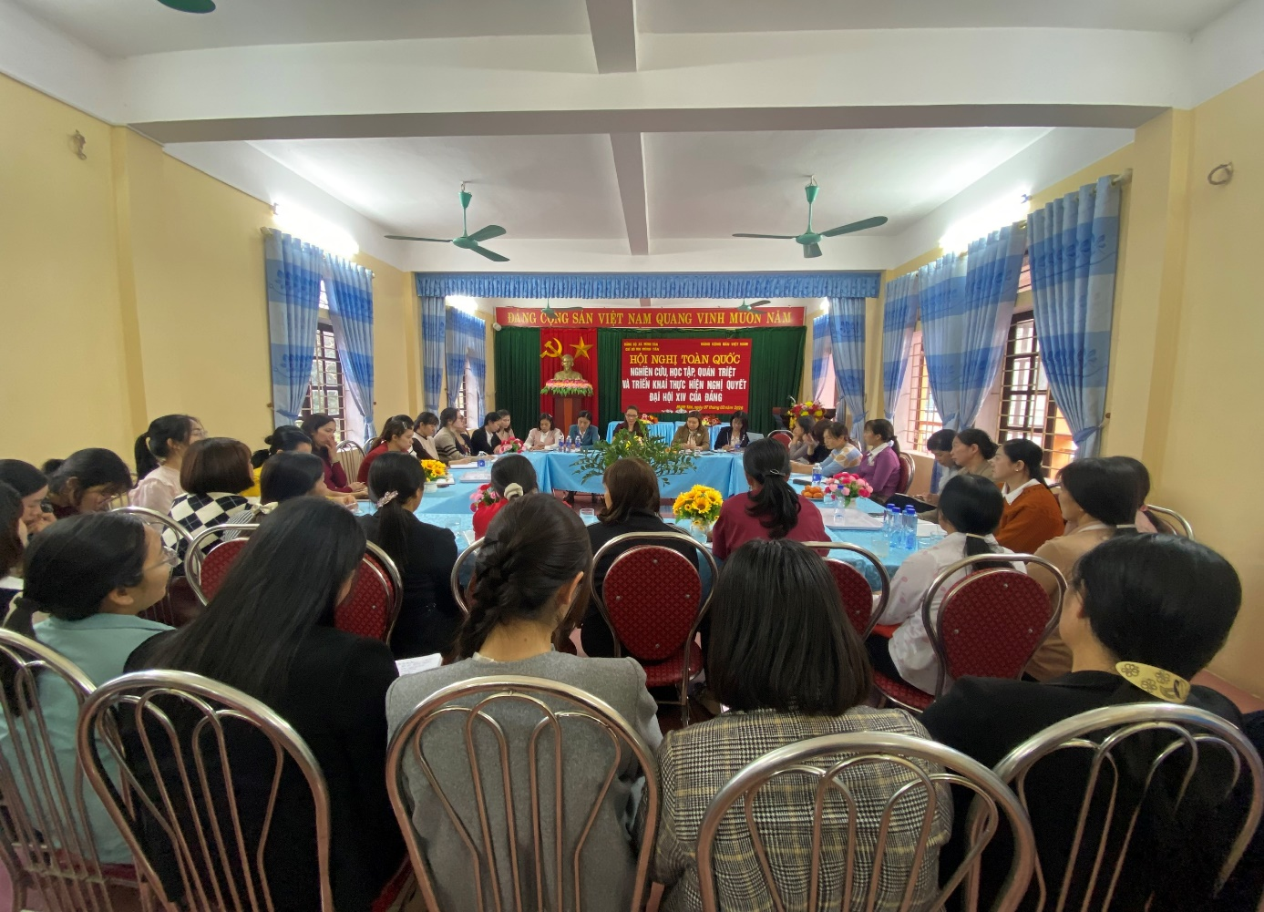
Ảnh: Họp toàn trường sau sáp nhập

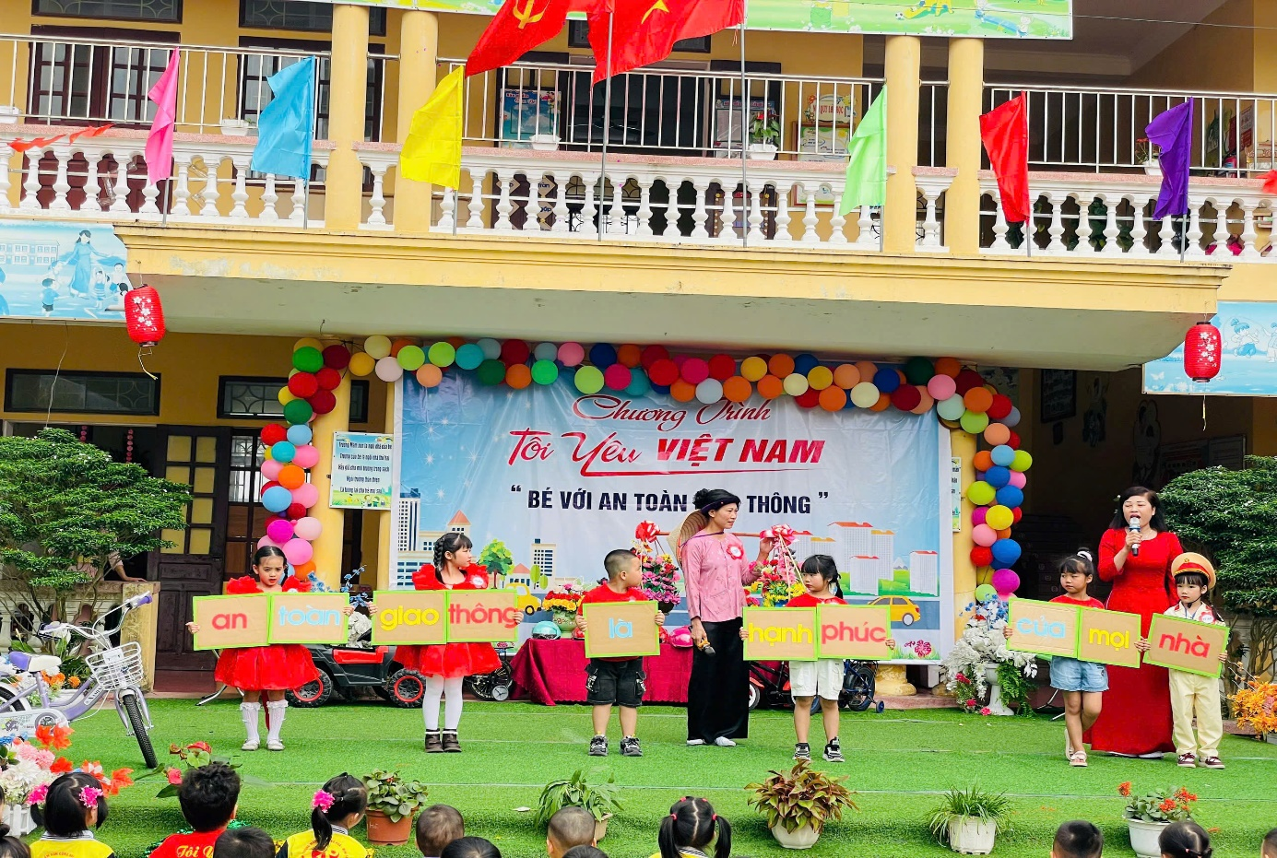
Ảnh: Phụ huynh tham gia đóng kịch cùng trẻ trong hội thi.
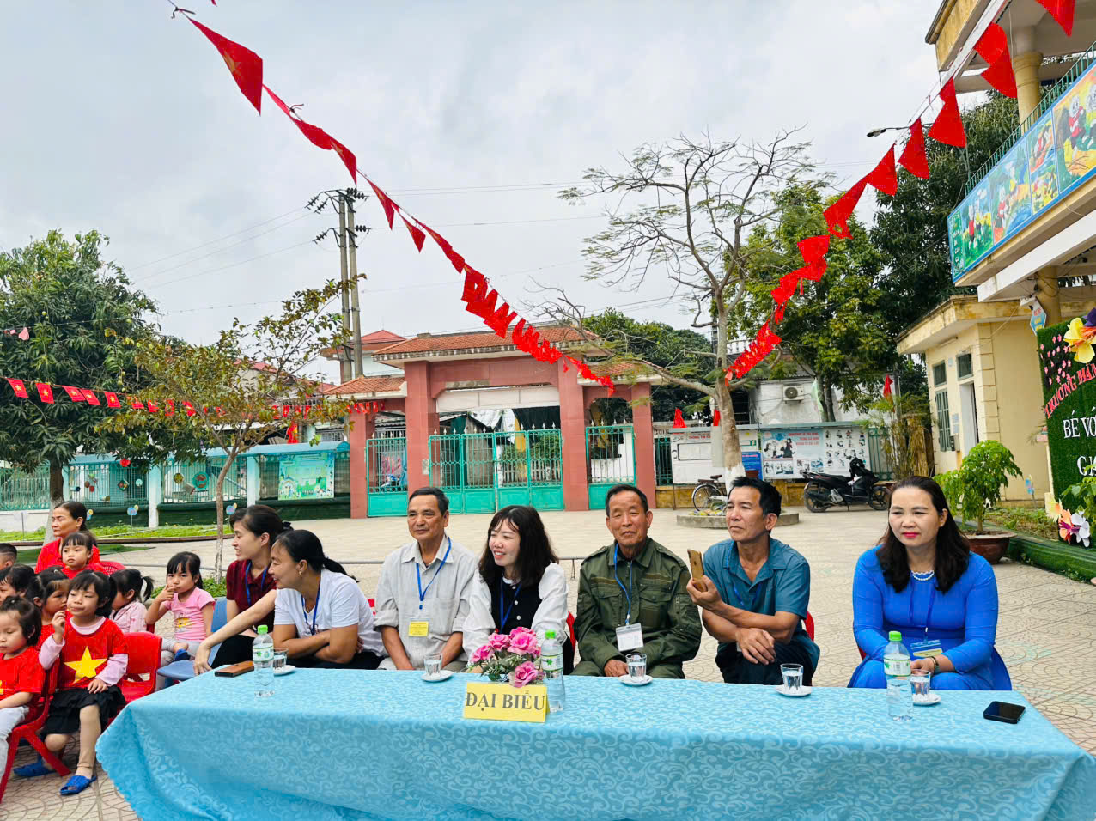
Ảnh: Phụ huynh tham dự hội thi “ Bé với an toàn giao thông”- Khu 2

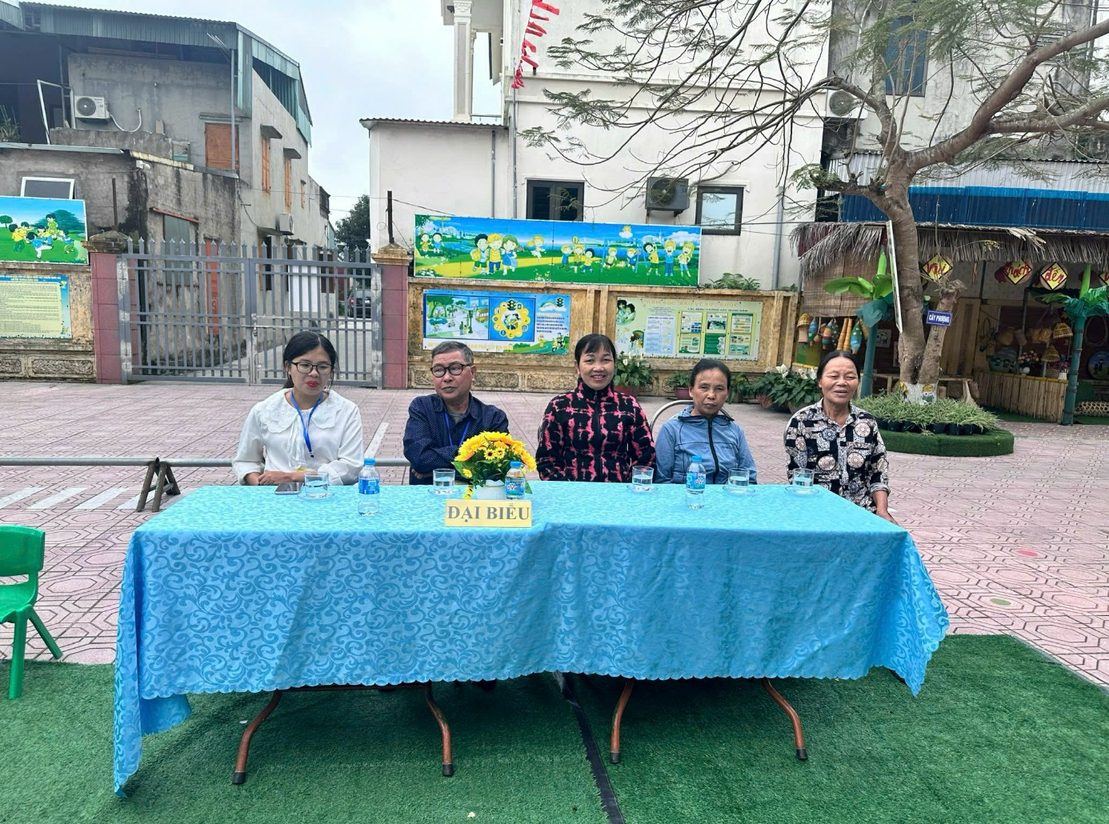
Ảnh: Phụ huynh tham dự hội thi“ Bé với an toàn giao thông”- Khu 1

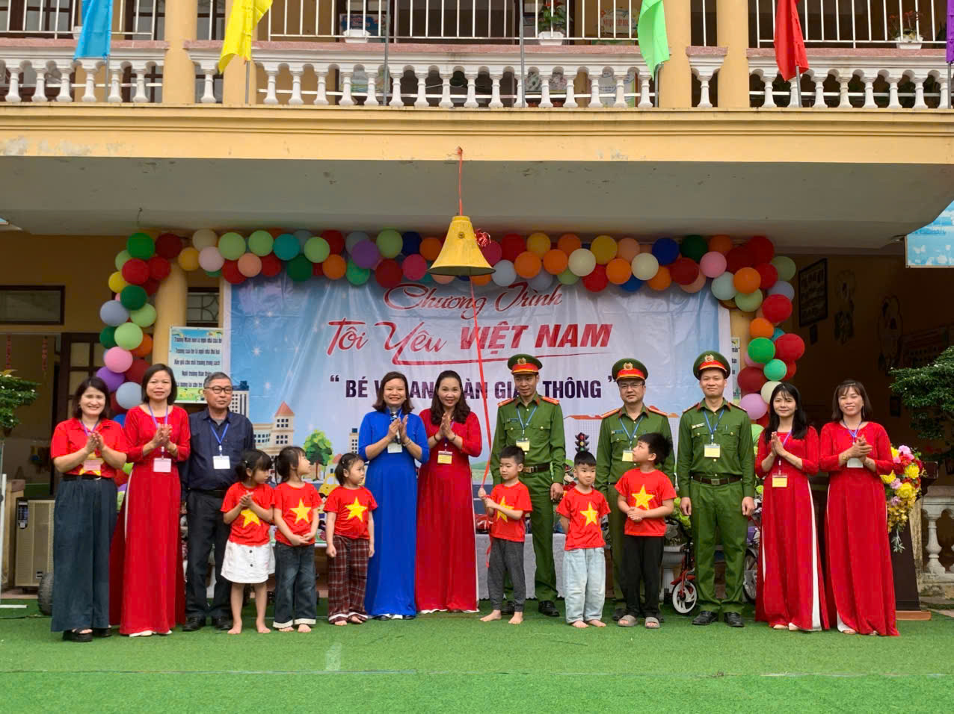
Ảnh: Phối hợp cùng Công an xã tổ chức hội thi “Bé với an toàn giao thông”.

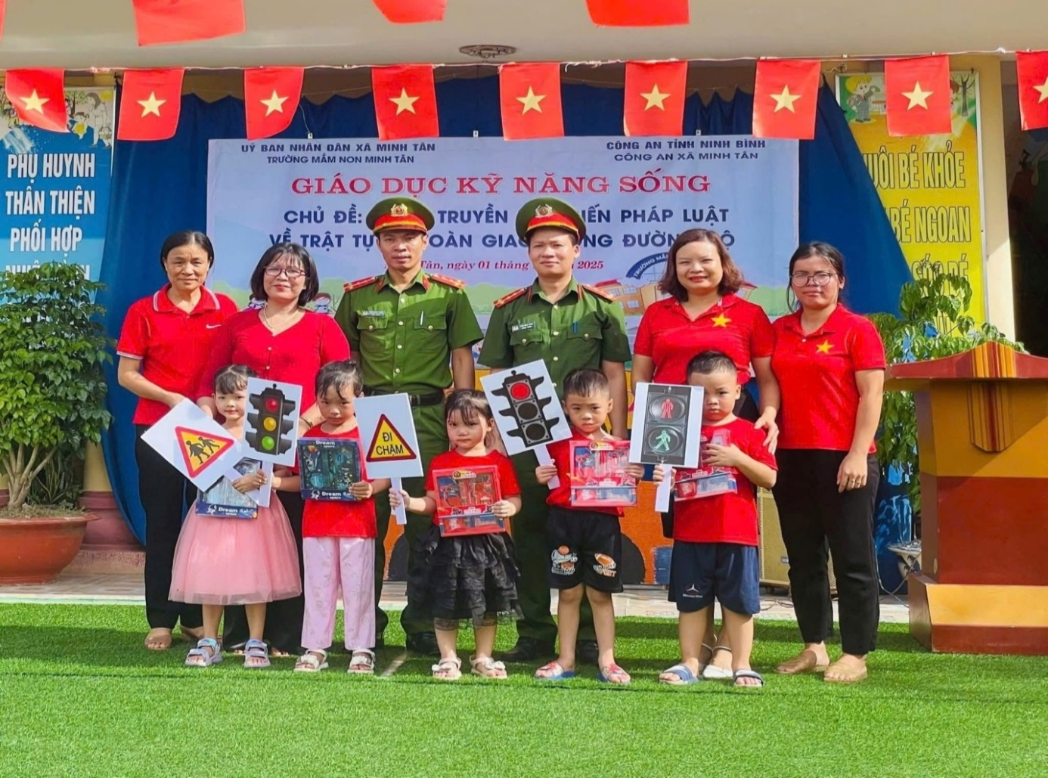
Hình ảnh 24: Trẻ tham gia chuyên đề giáo dục kĩ năng sống về an toàn giao thông
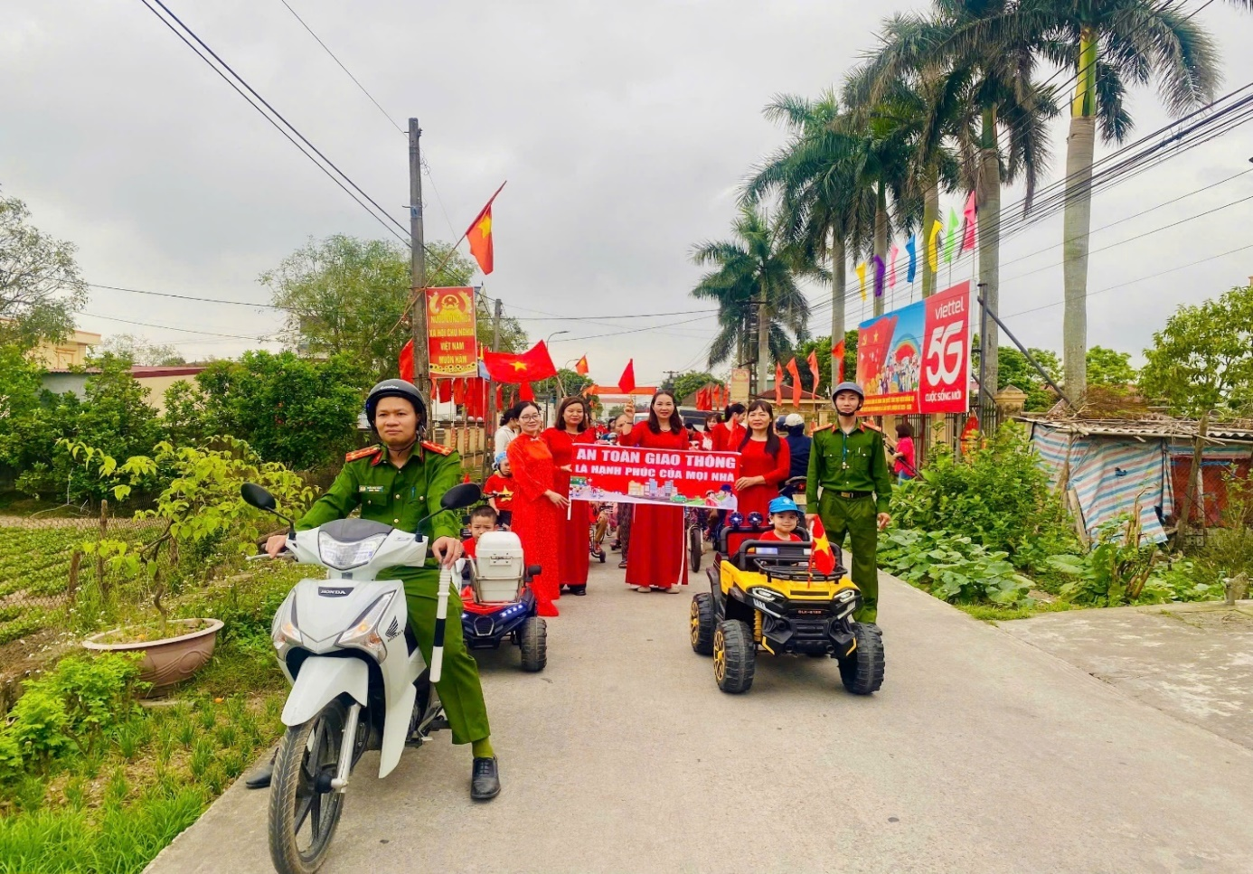
Hình ảnh 25: Hoạt động diễu hành tuyên truyền về an toàn giao thông.

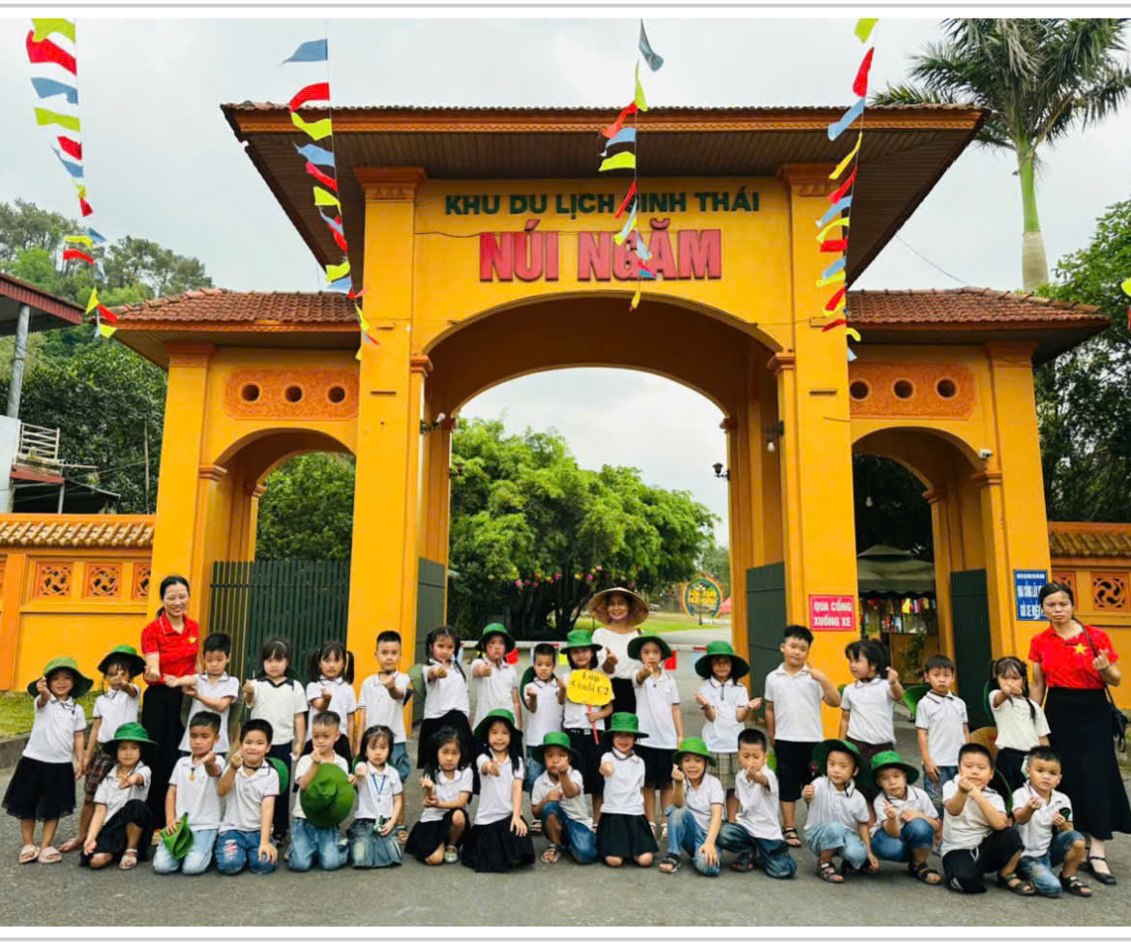
Ảnh: Phụ huynh cùng trẻ tham gia hoạt động trải nghiệm tại Khu Sinh Thái Núi Ngăm
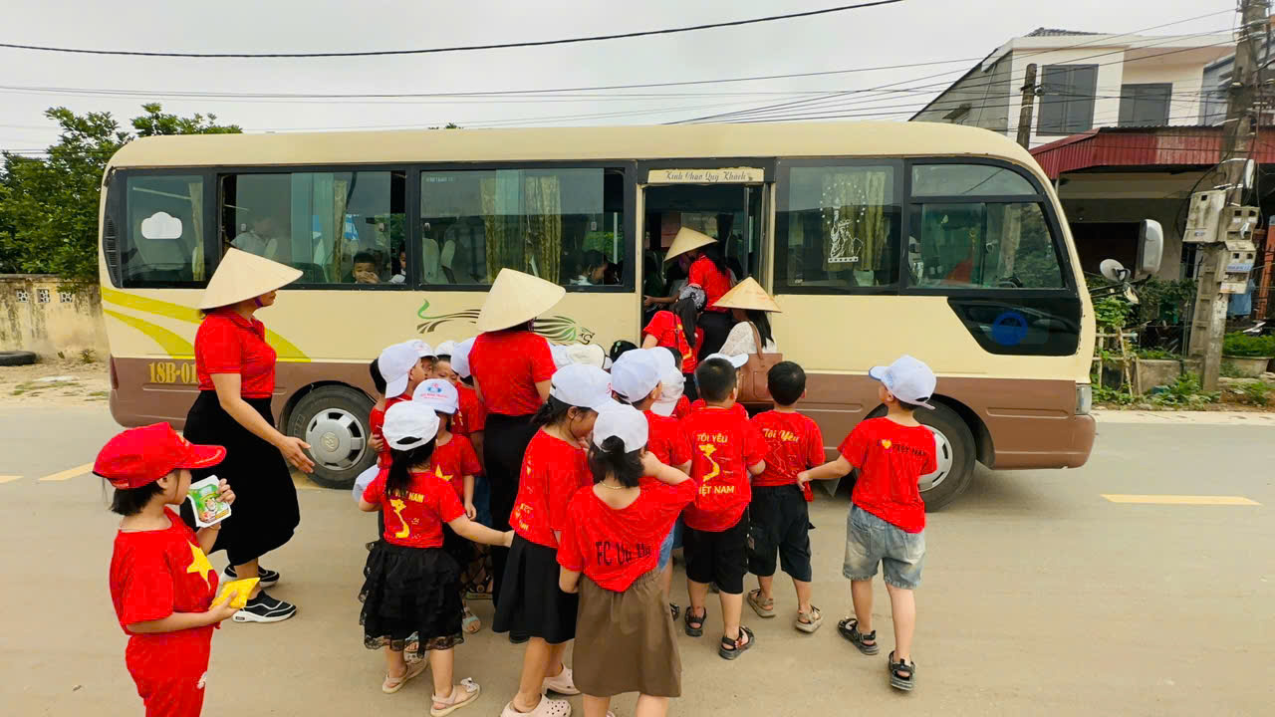
Ảnh: Nhà xe Thanh Trúc ủng hộ xe chở trẻ đi thăm quan trải nghiệm.

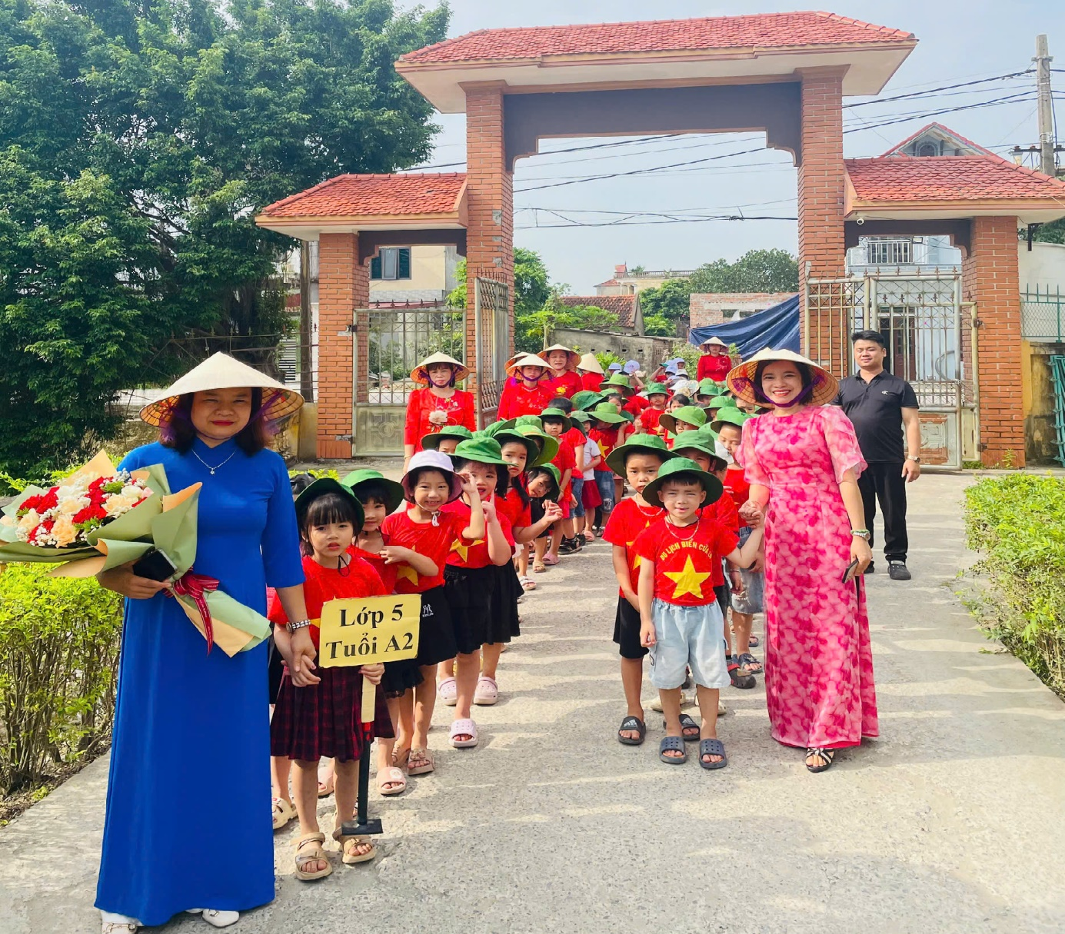
Ảnh: Phụ huynh cùng trẻ tham quan Trường Tiểu học
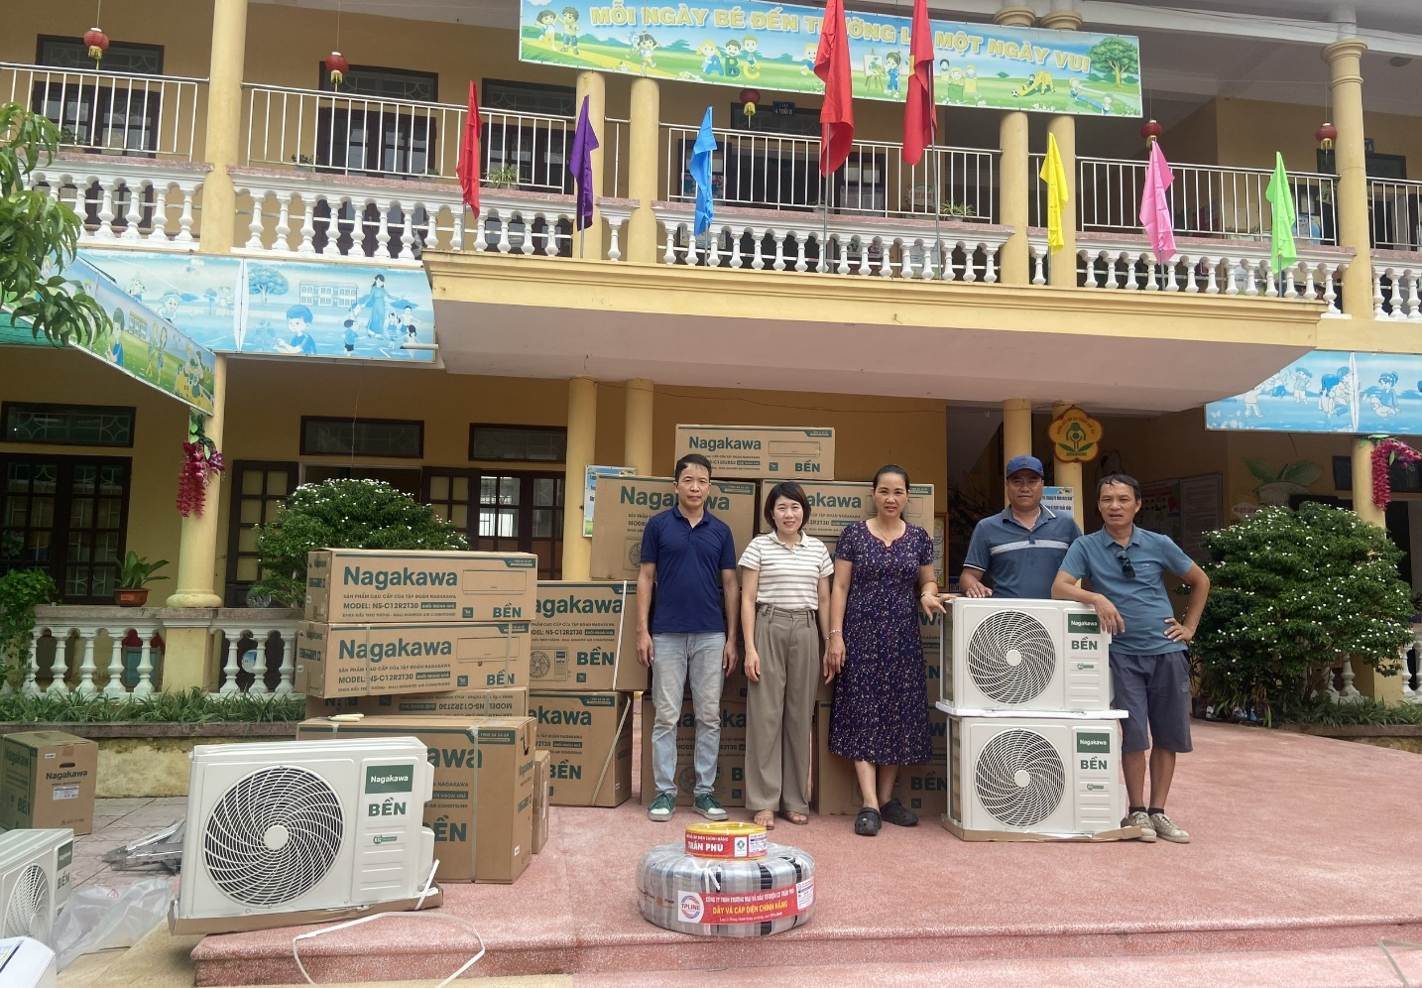
Ảnh: Phụ huynh ủng hộ và lắp điều hòa tại Khu 1

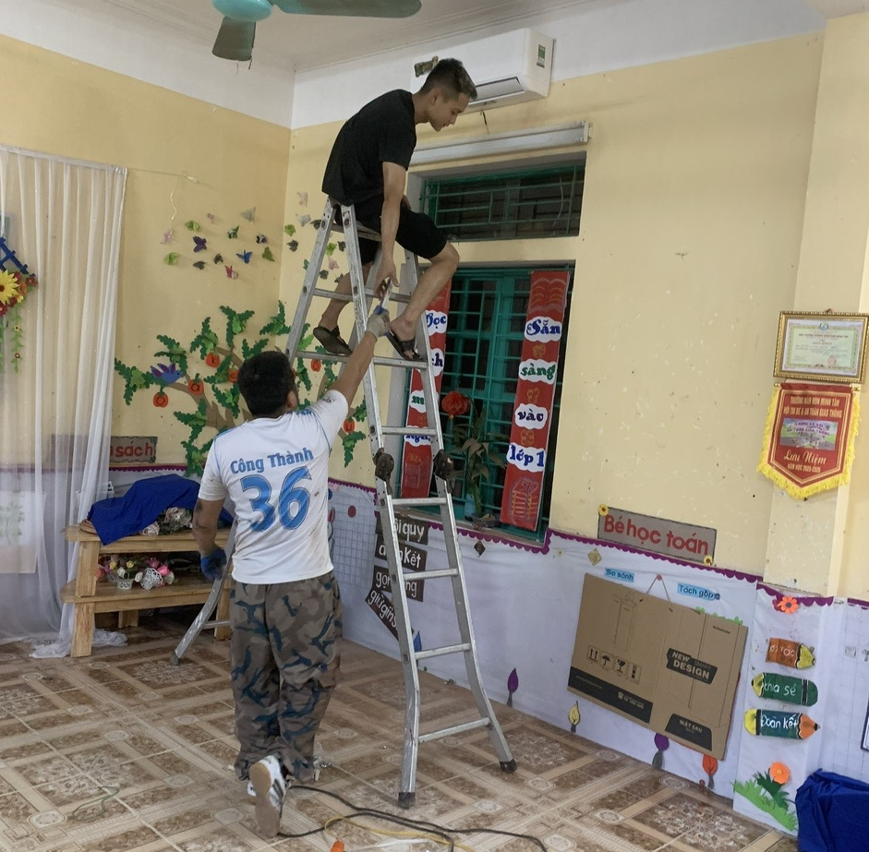
Ảnh: Phụ huynh ủng hộ và lắp điều hòa tại Khu 2
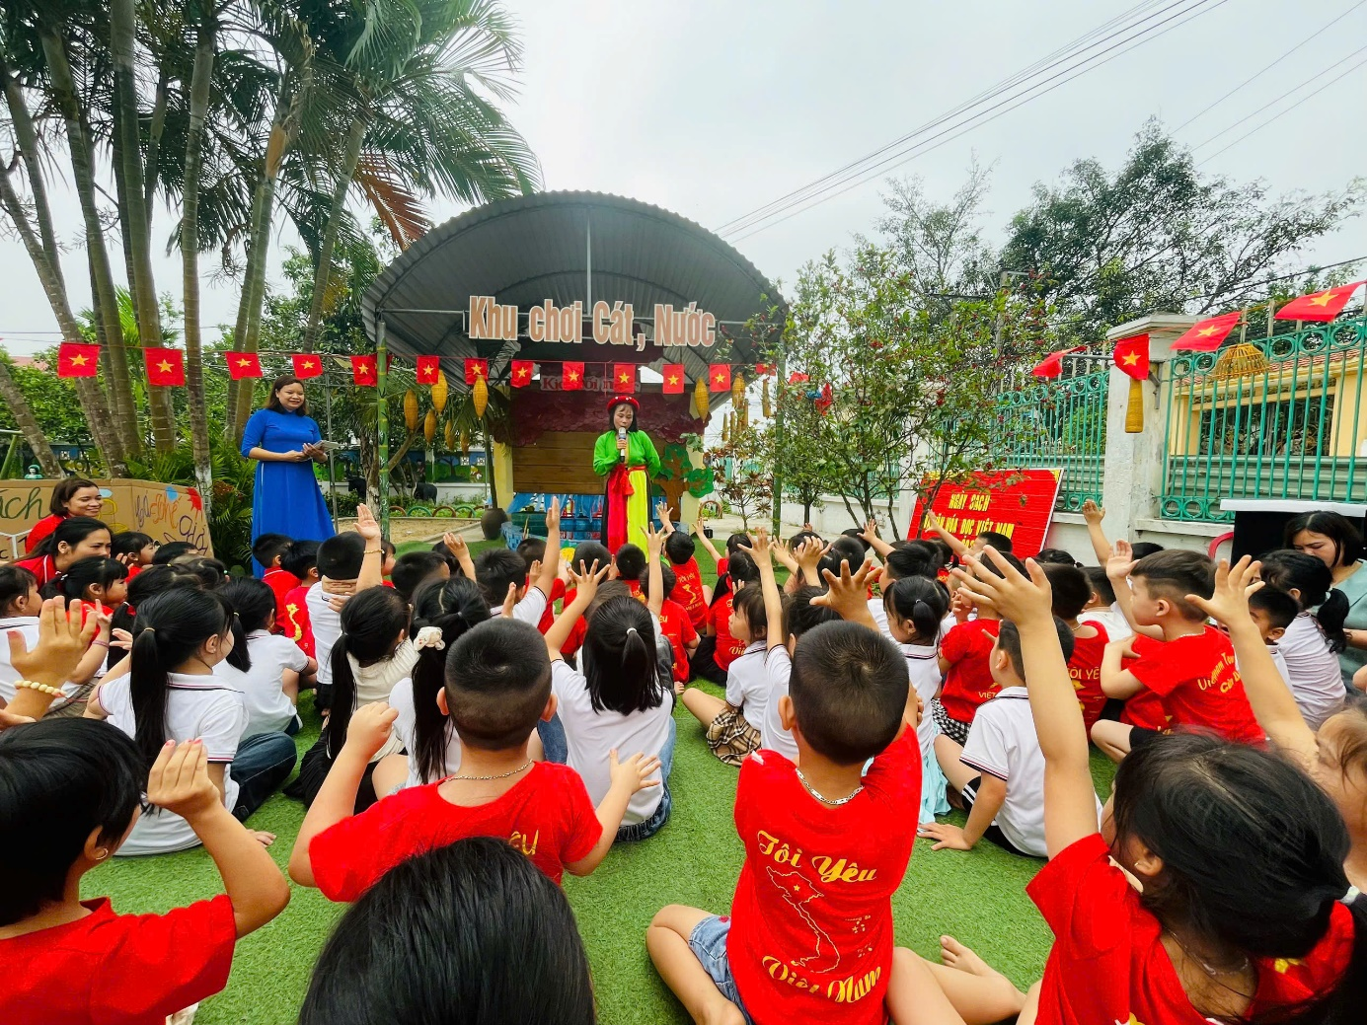
Ảnh: Phụ huynh tham gia hoạt động xem kịch rối nước “ Tấm cám”.

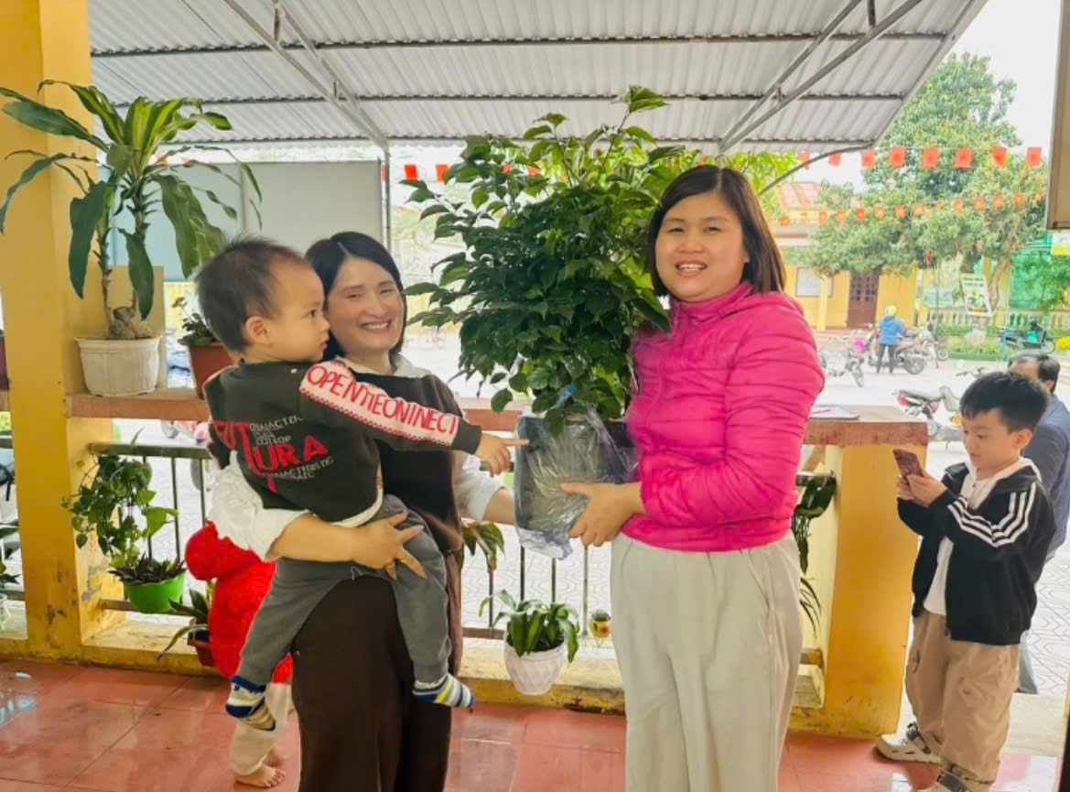
Ảnh: Phụ huynh ủng hộ cây xanh
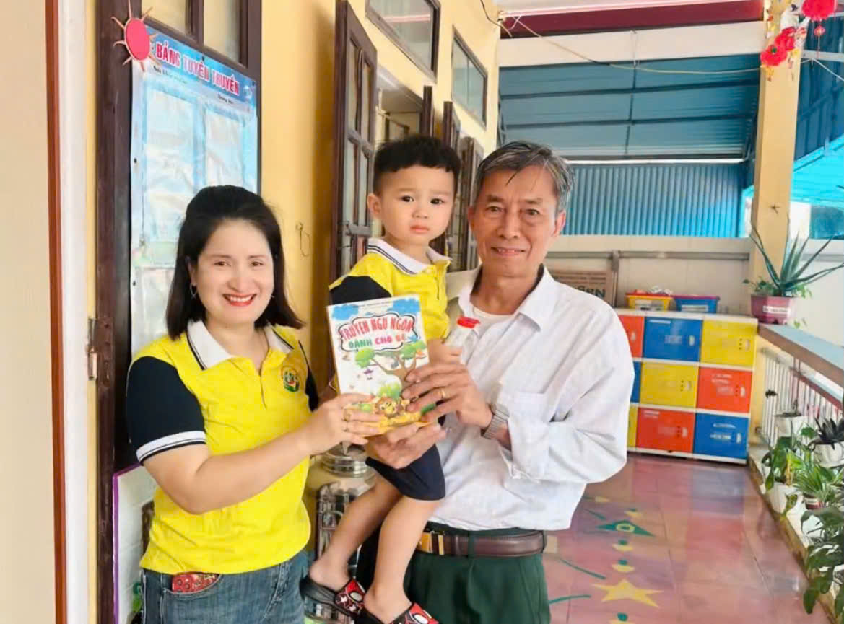
Ảnh: Phụ huynh ủng hộ sách nhân ngày hội Sách.

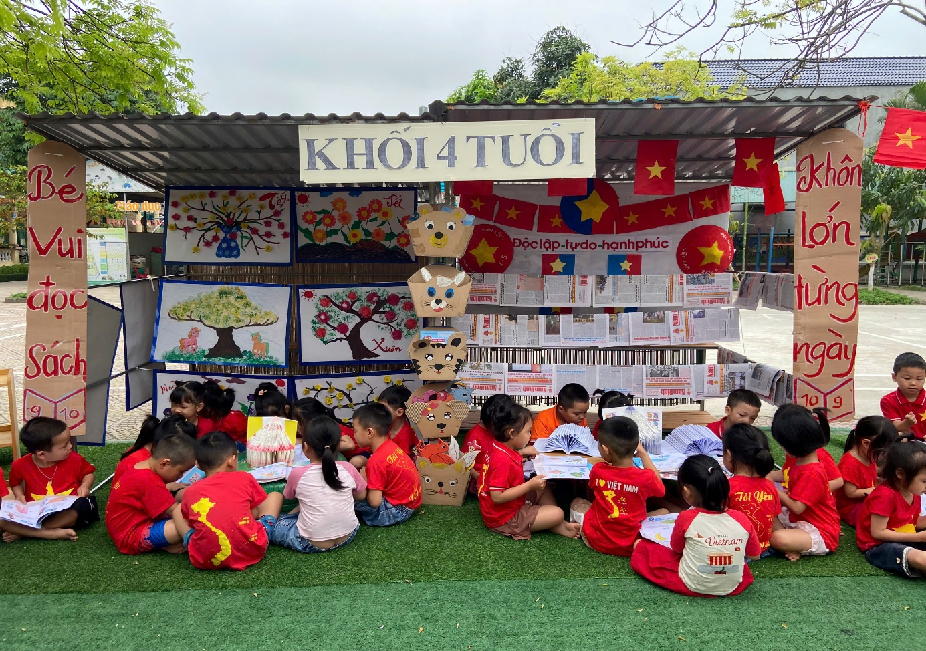
Ảnh: Phụ huynh cùng tham gia ngày hội Sách.

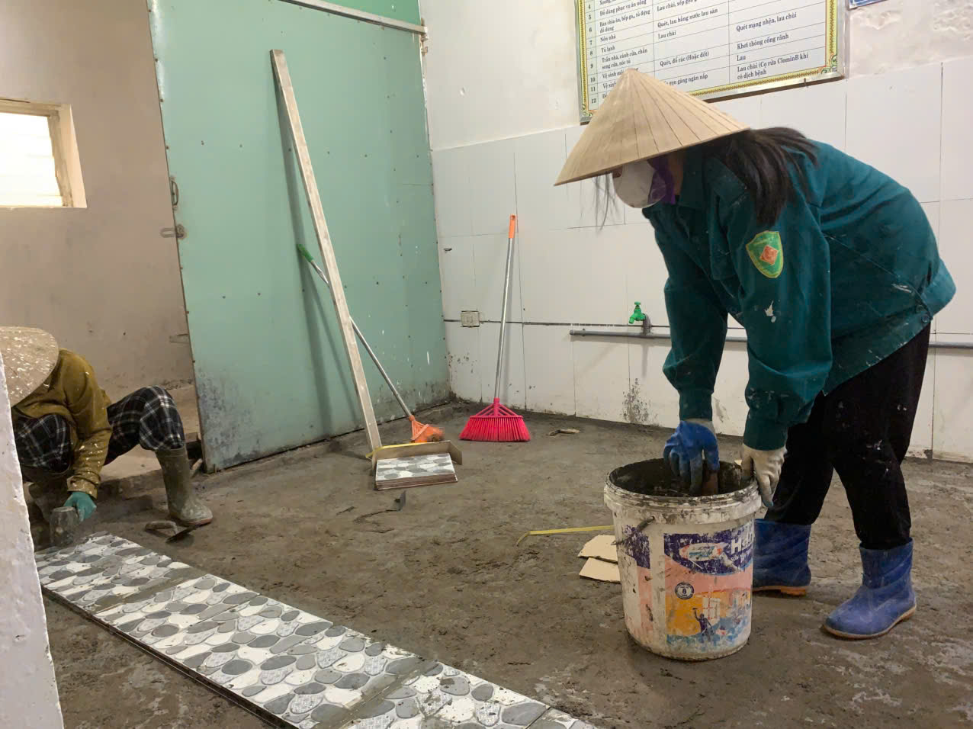
Ảnh: Phụ huynh đến tham gia sửa chữa bếp khu 2

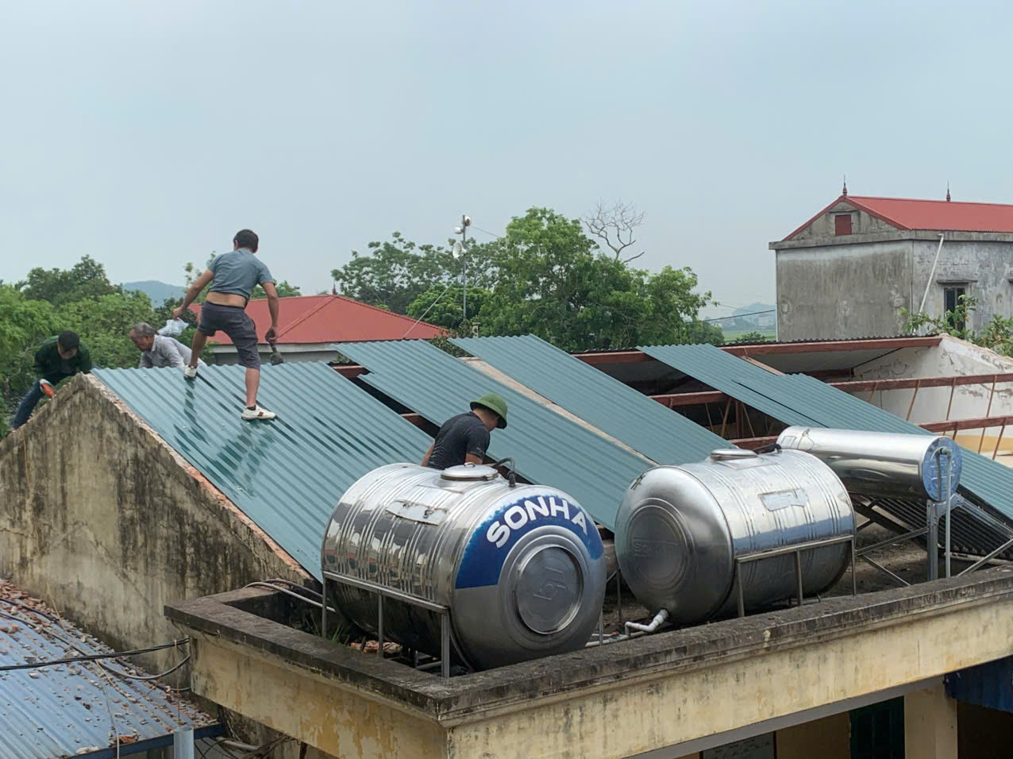
Ảnh: Phụ huynh ủng hộ mái tôn bếp tại Khu 2
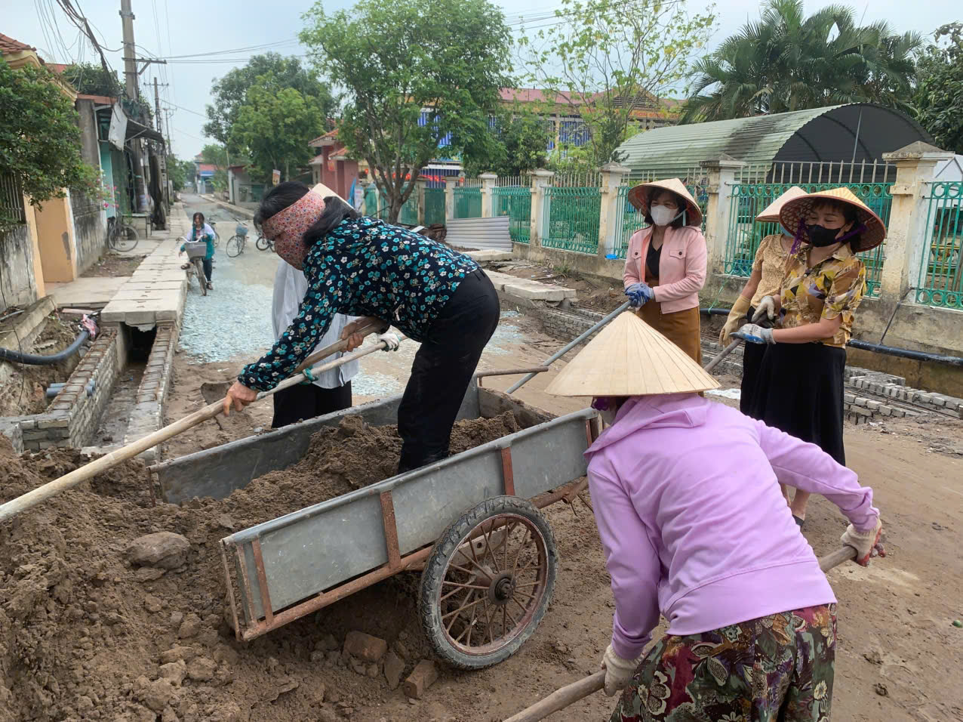
Ảnh: Tập thể CB, GV, NV ủng hộ ngày công lao động vệ sinh tại Khu 2

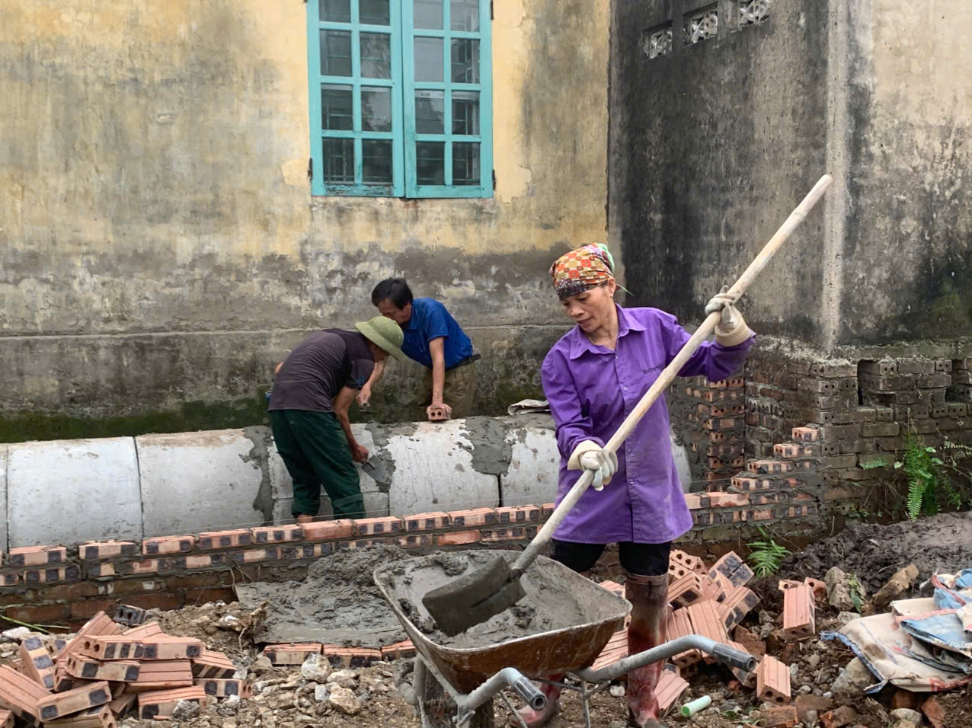
Ảnh: Tập thể CB, GV, NV ủng hộ ngày công lao động vệ sinh tại Khu 2
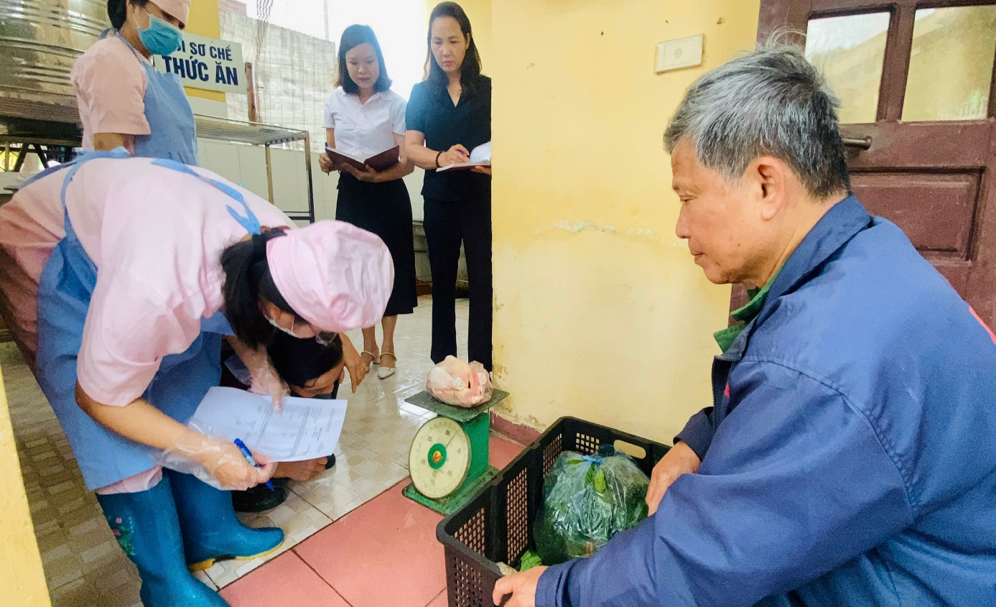
Ảnh: Phụ huynh đến tham giá kiểm tả công tác an toàn thực phẩm.
Tác giả bài viết: PTT Phạm Tuyết

